VOORWOORD
Welkom op de voorstelling van de tweede editie van het Festa della Birra Belga .
Het is een eer om u in het Brussels House te mogen verwelkomen.

Er worden vele evenementen georganiseerd rond het thema bier. Gaande van grote evenementen waar tientallen brouwerijen vertegenwoordigd zijn tot zeer gespecialiseerde die bijvoorbeeld één type bier in de kijker zetten. Allemaal hebben ze hun bestaansreden.

Met het Festa della Birra Belga willen we de rijke Belgische biercultuur naar Italië brengen. Dat onderscheidt ons van alle andere bierevenementen.

Nergens ter wereld is de biercultuur zo sterk ontwikkeld als in België. Wist je dat we ongeveer 1500 biermerken hebben en meer dan 700 verschillende smaakprofielen? Er zijn de verschillende soorten bier of de wijze van brouwen. Hoge, lage, spontane of gemengde gisting, licht of donker bier, fruitig, bitter of zuur: er is een bier voor ieders smaak. De Belgische biercultuur staat niet voor niets op de Unesco-lijst van beschermd immaterieel erfgoed.

Steeds meer mensen, zeker hier in Italië, ontdekken de rijkdom van het Belgisch bier en worden echte bierliefhebbers.

We zijn verheugd om u te laten kennismaken met de beste Belgische bieren die we hebben geselecteerd voor deze gelegenheid. Een selectie van de beste Belgische brouwerijen zal vertegenwoordigd zijn. Op het Festa della Birra Belga maak je een ontdekkingsreis langs de fascinerende wereld van de Belgische bieren. Zowel voor de echte bierfanaten als voor hen die voor het eerst kennis maken met Belgisch bier is het Festa della Birra Belga “the place to be” of nog beter: “the place to beer”.

Ik spreek graag mijn dankbaarheid uit aan de brouwerijen die meewerken. Ook aan iedereen die van ver of van dichtbij betrokken is bij de organisatie van het evenement. Daarbij wil ik speciaal Tripel B uit Turijn vermelden. Zij zijn zonder meer dé referentie in Italië als we spreken over Belgische bieren. Ook Lorenzo Dabove, dé expert van Belgische bieren in Italië bedank ik voor zijn steun en medewerking. En last but not least Ursula Jones Gandini, één van de drijvende krachten van Brussels House, die meteen enthousiast was om deze persvoorstelling te hosten.
En uiteraard ben ik ook dankbaar voor jullie aanwezigheid en de aandacht die jullie aan het evenement geven. Geniet van deze avond. En van het Festa della Birra Belga.

Proost!

Roeland Storms, organisator.

HET FESTA DELLA BIRRA BELGA IN EEN OOGOPSLAG

Een tiental van de beste Belgische brouwerijen presenteren hun bieren aan de Italiaanse bierliefhebbers.
Daarnaast zijn er workshops, degustaties, een birrashop een food area, muziek en terrassen.

Data: 17/18/19 mei 2024
Openingsuren: Vrijdag van 18 u tot 01 u; zaterdag van 12 u tot 01 u; zondag van 12 u tot 24 u.
Officiële opening: Vrijdag 17 mei om 18 uur (voor genodigden en pers). Gastspreker Lorenzo Dabove, bierexpert.
Locatie: Spazio Fase – Via Daniele Pesenti 1, 24022 Alzano (Bergamo).
Toegang: gratis. Op het festival gebeuren alle aankopen met jetons.
Animatie: DJ Felipe en zangeres Sofia.

Website: www.festadellabirrabelga.it
Facebook: https://www.facebook.com/festadellabirrabelga
Instagram: https://www.instagram.com/festadellabirrabelga/
Verantwoordelijke organisator:
Roeland Storms
++32 486 79 00 49
info@festadellabirrabelga.it

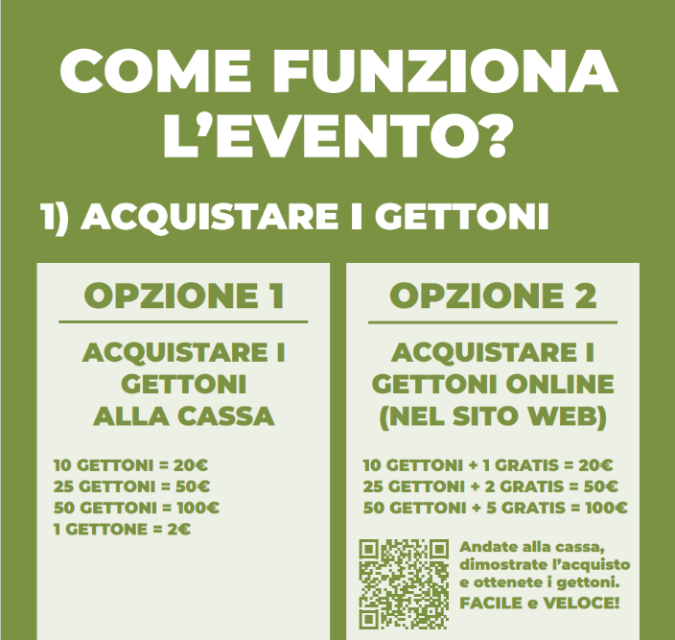

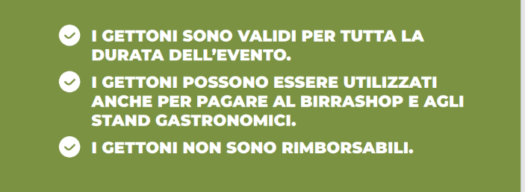

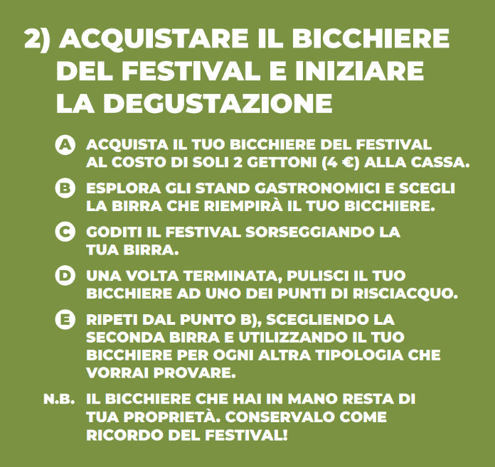

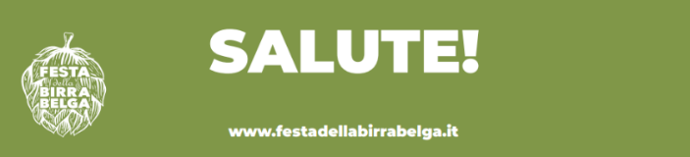

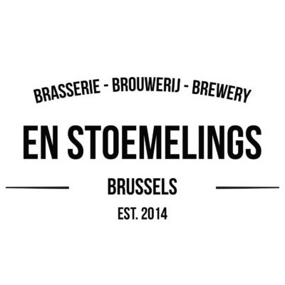
DEELNEMERS
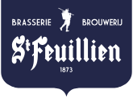

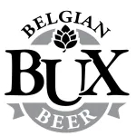
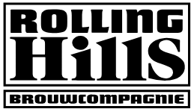

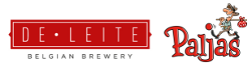
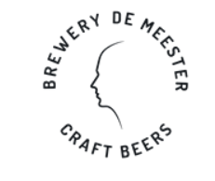
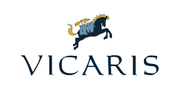
't Hofbrouwerijke
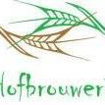

DE EVENT LOCATIE
Spazio Fase in Alzano is een bijzondere evenementenlocatie. De voormalige papierfabriek Paolo Pigna net buiten Bergamo waar ooit meer dan 3.000 mensen werkten werd nadat ze kwam leeg te staan weer tot leven gewekt als een hippe evenementenruimte en broedplaats voor ideeën, waar culturele, sociale en milieu-initiatieven worden bevorderd. Een jonge plek die bruist van enthousiasme. Een ontmoetingsplaats voor internationale ervaringen. Een idee van duurzame, creatieve en dynamische activiteit.
Er is een zee van ruimte beschikbaar, zowel indoor als in open lucht, om het Festa della Birra Belga mooi tot zijn recht te laten komen en in alle mogelijke weersomstandigheden te kunnen laten plaatsvinden.
Bovendien is Spazio Fase zeer goed gelegen aan de rand van Bergamo en op luttele kilometers van de luchthaven. Er zijn op wandelafstand van de locatie voldoende parkings.
Kortom: Spazio Fase is de ideale locatie om het Festa della Birra Belga te laten plaatsvinden.
Bergamo is een stad in de Italiaanse regio Lombardije, 40 kilometer ten oosten van Milaan. De stad heeft zo’n 120.000 inwoners. Het is de hoofdstad van de provincie Bergamo. Bergamo is een der oudste steden van Lombardije met elementen van zowel Etruskische als Keltische en Romeinse cultuur.

ANIMATIE
Niet alleen de brouwerijen zijn authentiek Belgisch, ook de muzikale animatie op het Festa della Birra Belga is dat.
Doremi Sofia is een Belgische zangeres die garant staat voor een enthousiast optreden met veel klassiekers. Ze gaat op een heel ongedwongen manier met haar publiek om. Al snel gaan er mensen aan het dansen. Ideaal voor een feestje zoals het Festa della Birra Belga! Sofia is uiterst professioneel. Ze zingt in 5 talen honderden covers live in diverse stijlen. Ze was gedurende 4 jaar op wereldtournee en voelt zich dan ook prima thuis in een internationale setting.
DJ Felipe is een Belgische deejay die van alle markten thuis is. Al in de jaren 80 spreidde hij zijn passie voor muziek ten toon op vrije radio’s, toenmalige T-dansants en in grote discotheken. Met zijn brede kennis van vele soorten muziek over diverse decennia weet hij ieder publiek te bespelen. Sinds enkele jaren vormt hij met Sofia de ideale tandem die van live gezongen en gespeelde muziek één geheel maakt en garant staat voor een geslaagd (bier)feest.
Samen nemen Sofia en Felipe de muzikale animatie op het Festa della Birra Belga voor hun rekening. Zang- en DJ-sessies wisselen elkaar voortdurend af. Een aanrader

PROGRAMMA DEGUSTATIES
Le degustazioni si svolgono nell'auditorium al piano superiore.

Venerdì 17 maggio dalle 19.30 alle 21.00
Lorenzo Dabove, esperto di birre belghe
Introduzione al mondo della birra belga e degustazione guidata di 5 birre (una per birrificio)
un massimo di 30 partecipanti
ingresso 20 euro a persona

Sabato 18 maggio dalle 16 alle 17.30
Lorenzo Dabove, esperto di birre belghe
Introduzione al mondo della birra belga e degustazione guidata di 5 birre (una per birrificio)
un massimo di 30 partecipanti
ingresso 20 euro a persona

Sabato 18 maggio dalle 18.30 alle 20.00
Lorenzo Dabove, esperto di birre belghe
Introduzione al mondo della birra belga e degustazione guidata di 5 birre (una per birrificio)
un massimo di 30 partecipanti
ingresso 20 euro a persona

De tickets kunnen aangekocht worden via de volgende link: https://www.fiestaeuropa.eu/nl/voorverkoop/

OPROEP VOOR MEDEWERKERS
Om van het Bierfestival een succes te maken rekenen we op de steun van een groot aantal medewerkers. Dankzij hun inzet kunnen wij onze bezoekers een onvergetelijke ervaring bezorgen.
Meehelpen kan vanaf de donderdag voor het festival tot en met de maandag na het festival. De helper bepaalt zelf de periodes waarin we op hem of haar kunnen rekenen en welke taak/taken hij of zij wil doen. Er is hulp nodig bij de opbouw en de afbouw, aan de kassa, om dranken te schenken, in de birrashop, enz.Natuurlijk staat daar ook een beloning tegenover. Meer informatie en een aanmeldingsformulier zijn te vinden op de website https://www.fiestaeuropa.eu/nl/meewerken/
Met vragen kan men terecht bij de festivalverantwoordelijke door te mailen naar info@festadellabirrabelga.it
Opgepast!!! Inschrijvingen moeten ten laatste op 1 mei 2024 in ons bezit zijn!!!
Daarna sturen we zo vlug mogelijk een bevestigingsmail.

OPROEP VOOR FOODTRUCKS

Enkele foodtrucks bieden ter plaatse bereide snacks en gerechten aan.
We zijn nog specifiek op zoek naar standhouders die typisch Belgische gerechten en snacks aanbieden. Dat zou het Festa della Birra Belga compleet maken.
Kandidaten kunnen zich melden bij de organisatie door te mailen naar
info@festadellabirrabelga.it

OPROEP VOOR EEN VERANTWOORD DRINKGEDRAG
Van lekker Belgisch bier moet je in de eerste plaats GENIETEN. We roepen daarom op om te drinken “met verstand”.
We roepen op om zoveel als mogelijk met het openbaar vervoer te komen of in groep waarbij iemand aangeduid wordt die geen alcohol drinkt en het gezelschap veilig naar huis kan brengen.
Bij aankoop van minimaal 10 pakketten jetons wordt men beloond met extra gratis jetons. Op die manier willen we aanmoedigen om in groep naar het festival te komen.
Via deze link kunnen jetons aangeschaft worden: https://www.fiestaeuropa.eu/nl/voorverkoop/
Uiteraard zijn er op het festival niet-alcoholische dranken verkrijgbaar. Er zal ook alcoholvrij Belgisch bier verkocht worden.

OFFICIËLE OPENING

Vrijdag 17 mei 2024 om 18 uur vindt in Spazio Fase in Alzano (Bergamo) de officiële opening plaats voor genodigden en pers van het Festa della Birra Belga. Lorenzo Dabove, notoir expert van de Belgische bieren, zal het woord nemen. Alle persmedewerkers zijn alvast van harte uitgenodigd.

SLOTWOORD

Ongetwijfeld zijn jullie gefascineerd door dit fantastisch evenement. Bij ons zijn de verwachtingen alvast hoog. We mikken op een massale belangstelling, niet alleen vanuit Bergamo en Alzano maar vanuit heel Noord-Italië. We weten dat er in Italië onnoemelijk veel liefhebbers zijn van Belgisch bier. Met jullie medewerking zullen zij het Festa della Birra weten te ontdekken en wordt het een grandioos succes dat we jaarlijks op de kalender kunnen zetten. Ik bedank jullie voor de aandacht die jullie aan het evenement besteden.

Roeland Storms, organisator.

CONTACT

De organisatie en de algemene leiding is in handen van:
Roeland Storms
Fiesta Europa BV
Isabellastraat 70/002
1703 Schepdaal - België
Tel.: +32 486 79 00 49
info@festadellabirrabelga.it
BTW: BE 0845.410.923
IBAN BE66 6528 2315 7543

